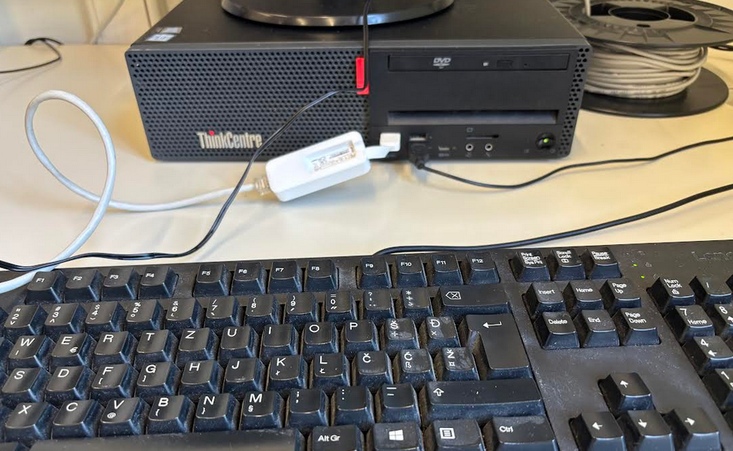

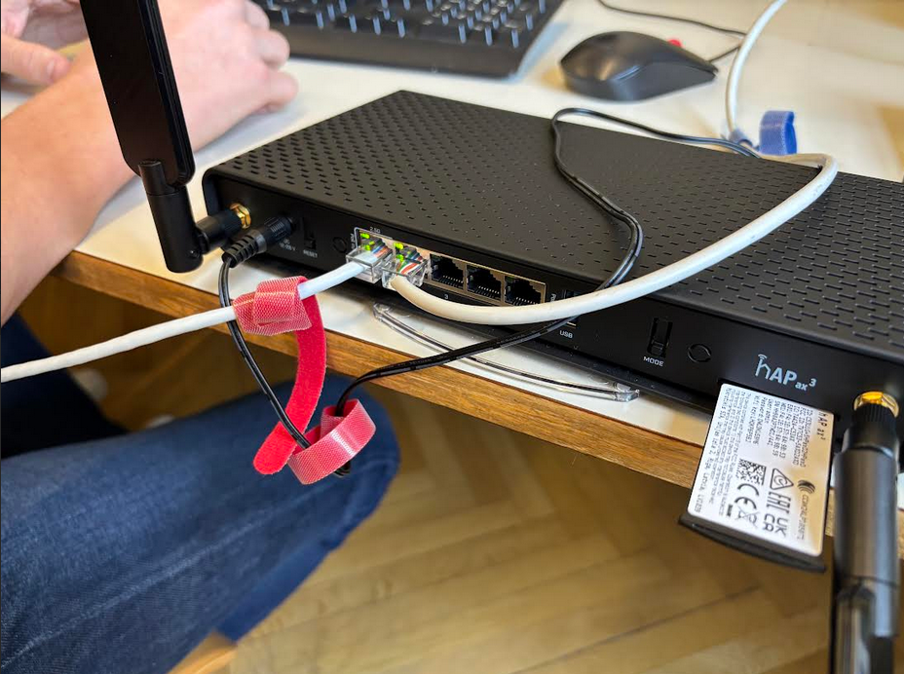

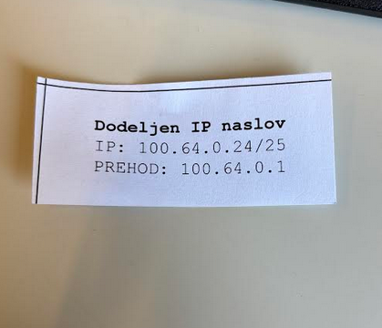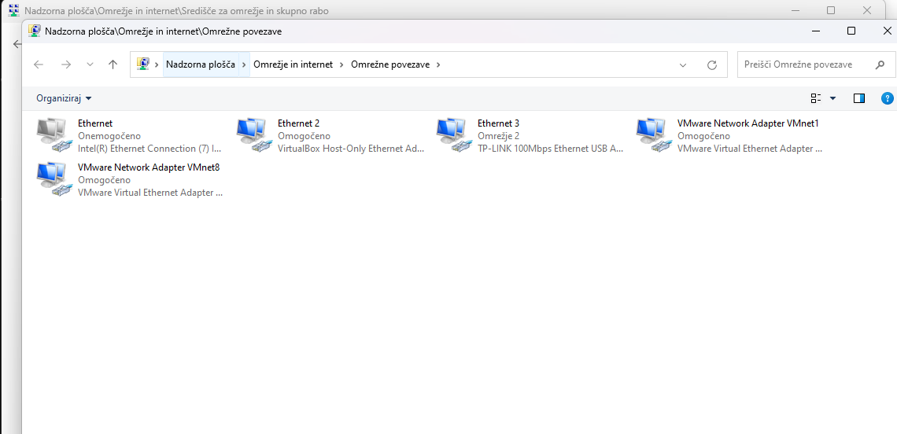

Potem v cmd napisemo ukaz:ipconfig

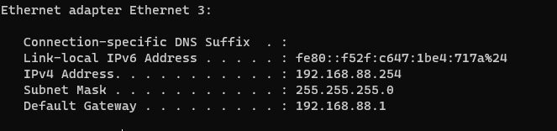

Gateway vpisemo v google



Vpisemo geslo ki ga dobimo na routerju

Pasvord spremenimo na pac tist k ga rabs mogoce cokolada

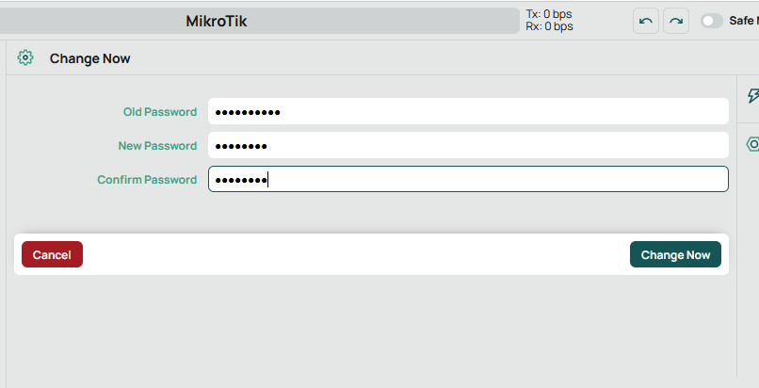

Spremenimo ime

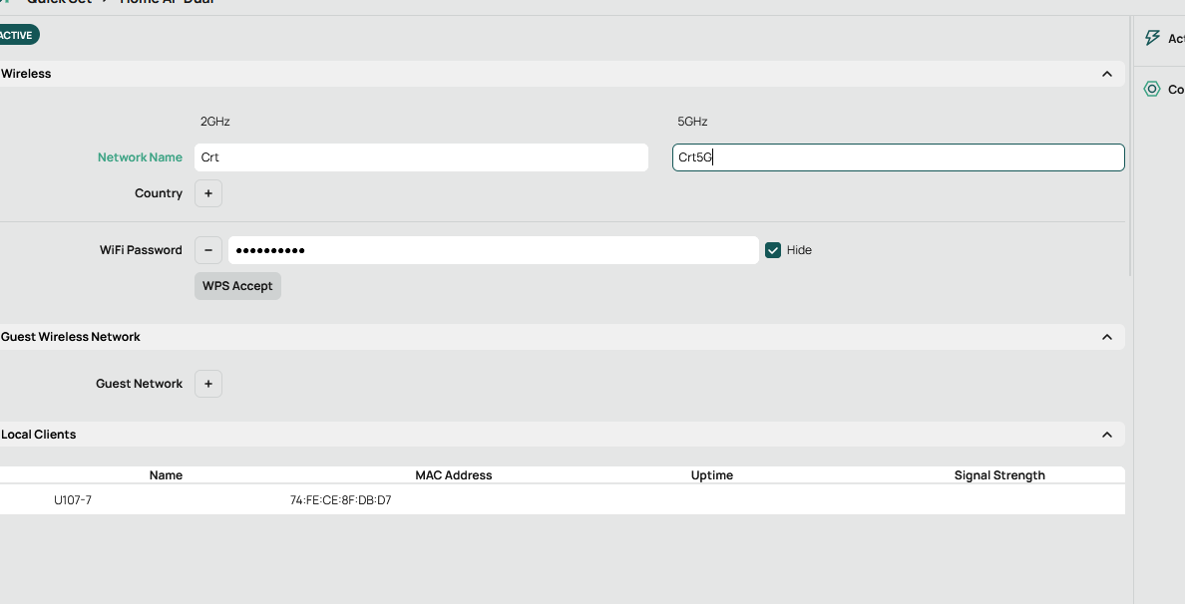

Je pa treba dat tam zgori na static

Glede na zgled izpolnemo

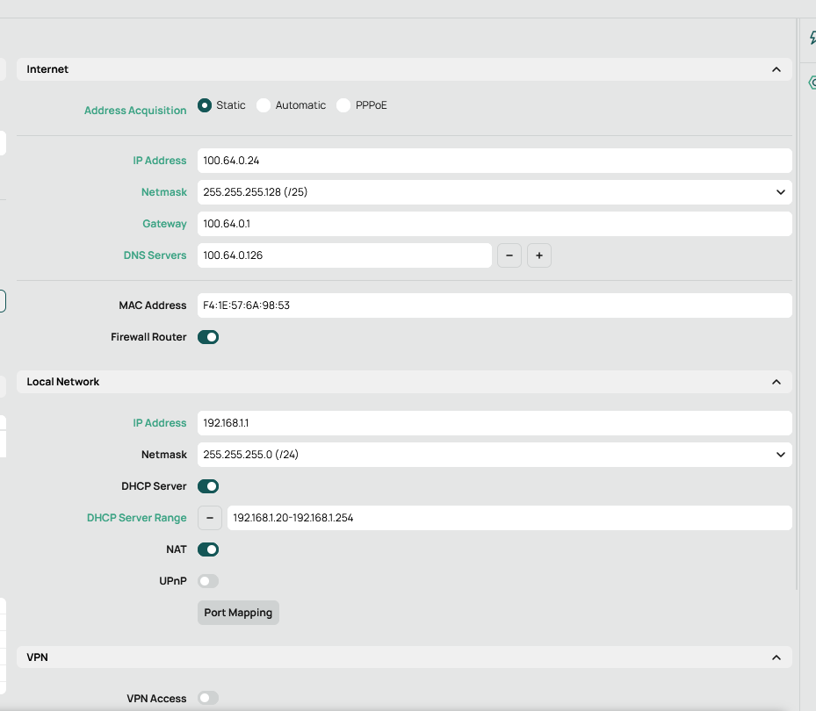

Pol applayas

Pol das pa un kabl vn iz racunalnika in pocakas neki casa

Potem gres v cmd, napises ukaz ip config

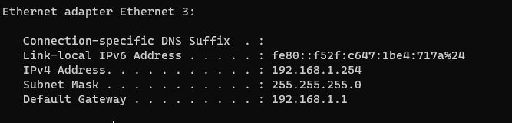

In kopiras gateway v brskalnik

Potem gres za Virtual Box na moodle nad deveto vajo je povezava, kliknes na njo

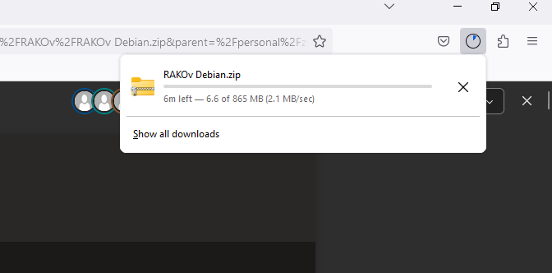

Potem odpres VB

V nastavitvah spremenis kot kaze

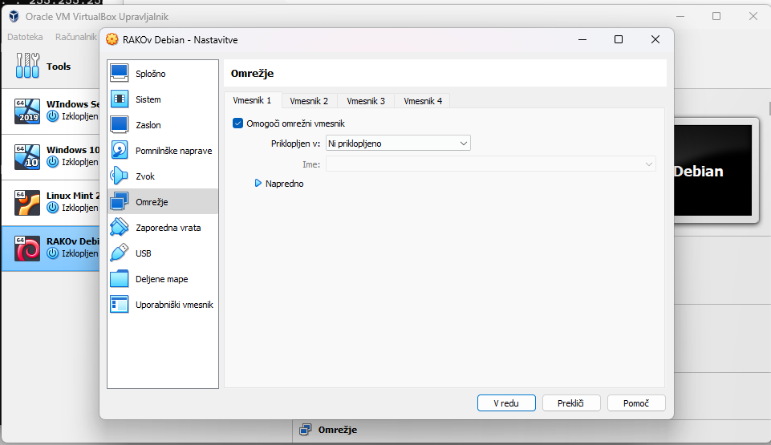

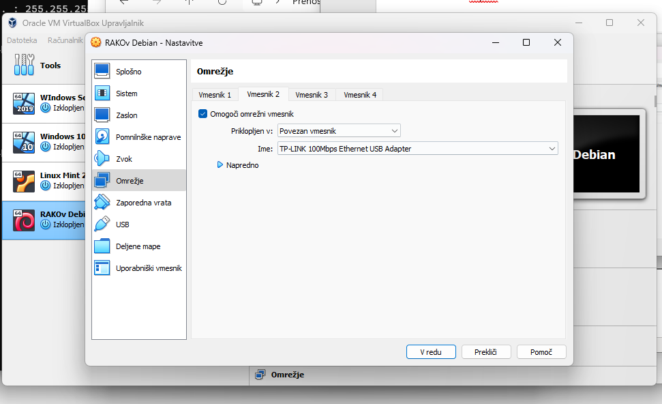

Potem zazenes

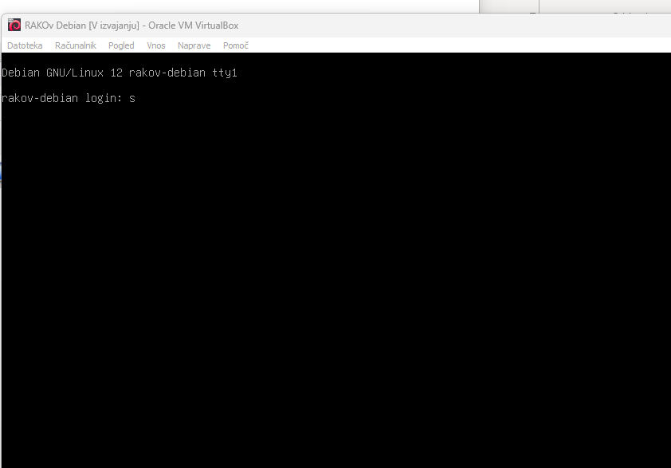

Geslo: Passw0rd!

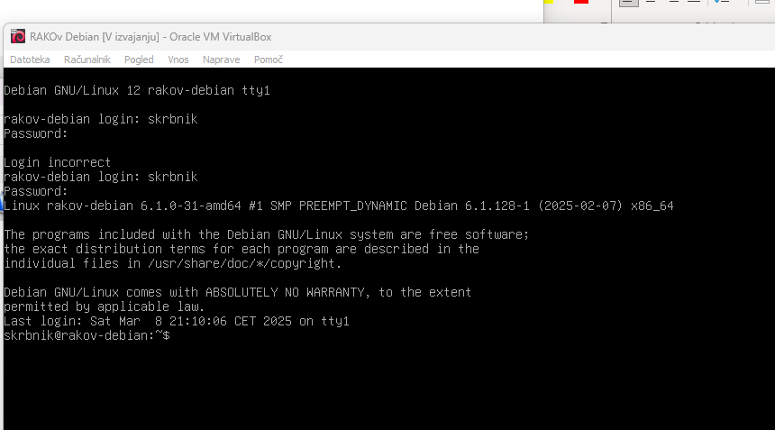

Potem ukaz sudo su

Vpisemo isto geslo kot prej

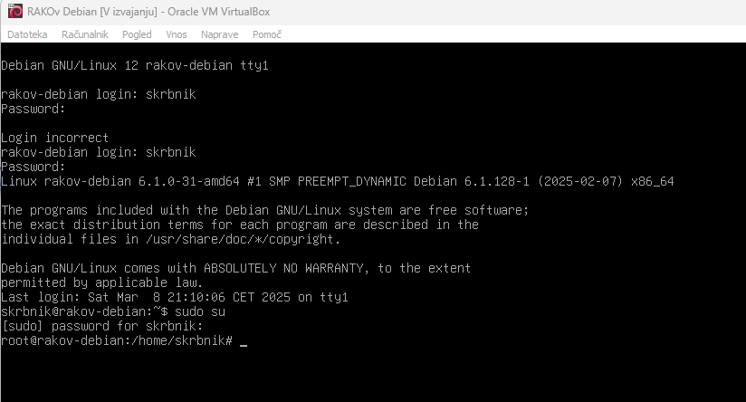

Potem pa napisemo nano /etc/network/interfaces

Pol spremenimo tko kot je na sliki

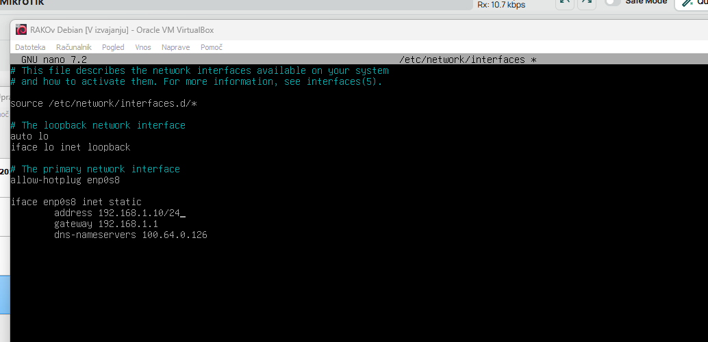

Pol pa ctrlx, y pa napisemo reboot

Pol se ti se enkrat odpre

Vpises vse za login

Sudo su

Apt update

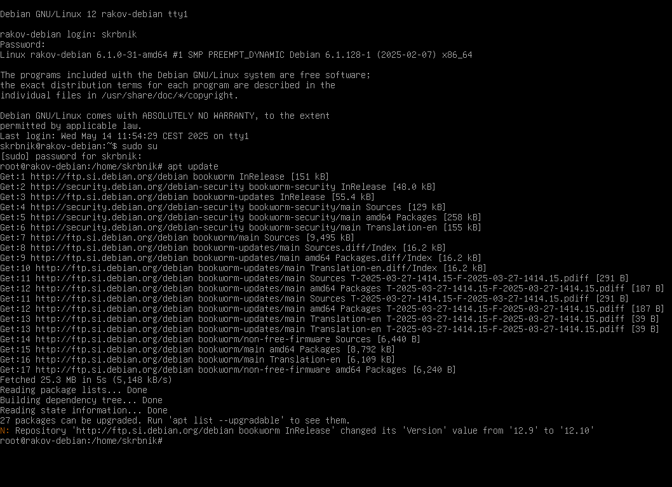

Apt install apache2

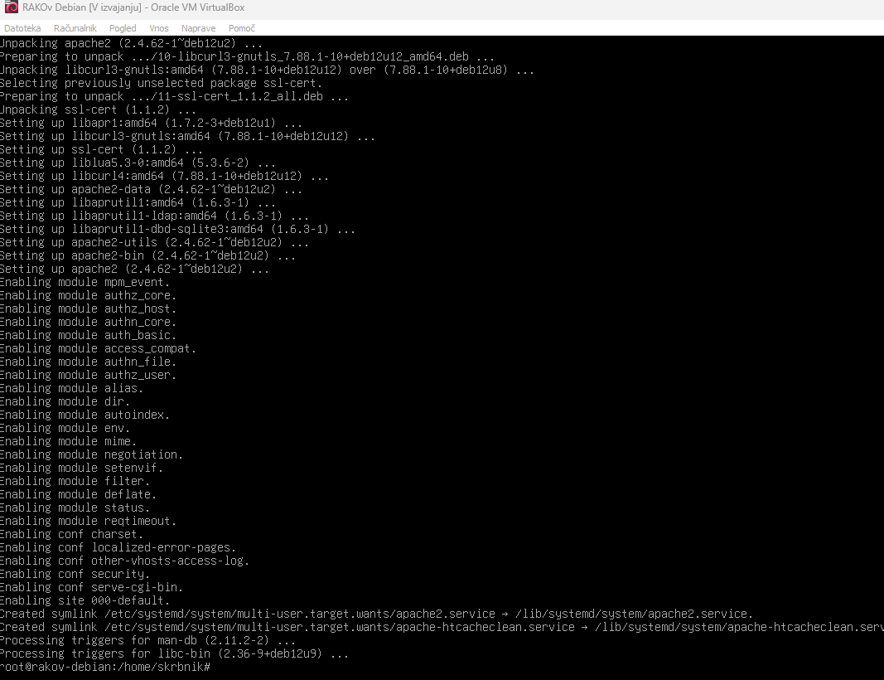

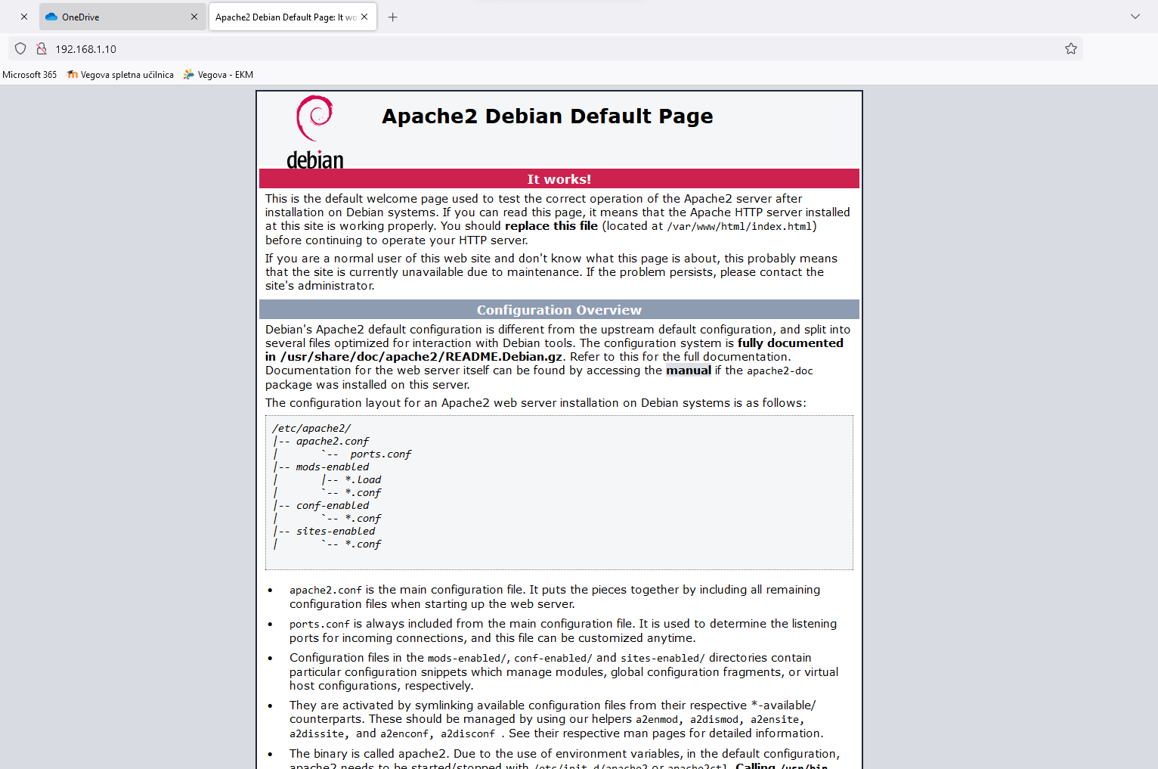

sudo apt install openssh-server

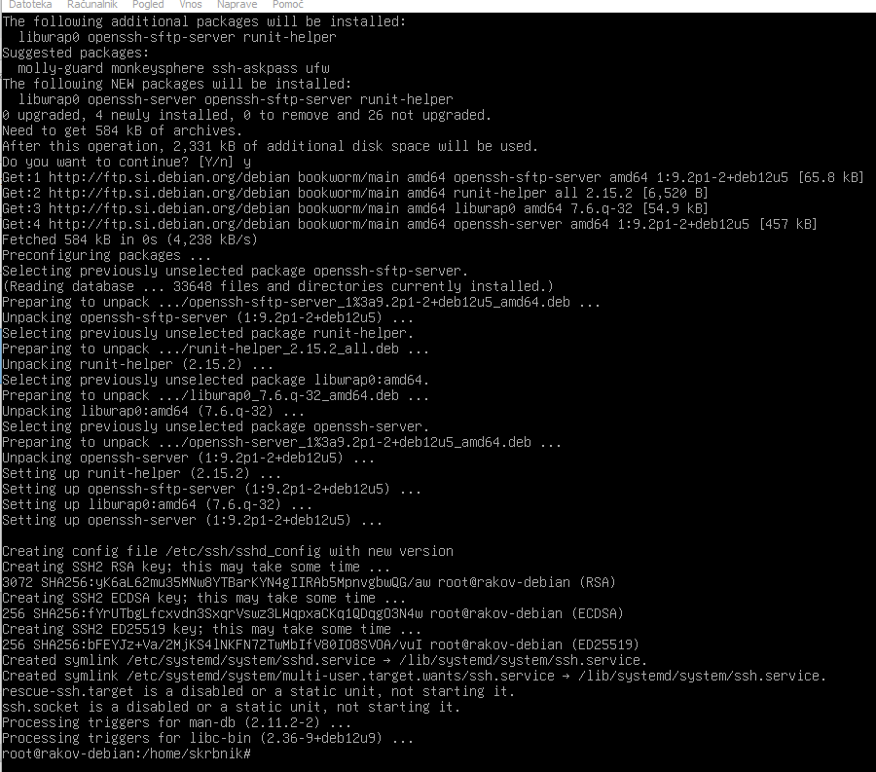

Gremo v cmd



Isti un pasvord

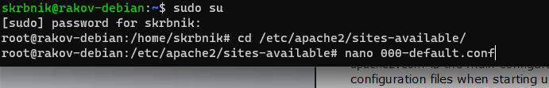

Das svoj mail

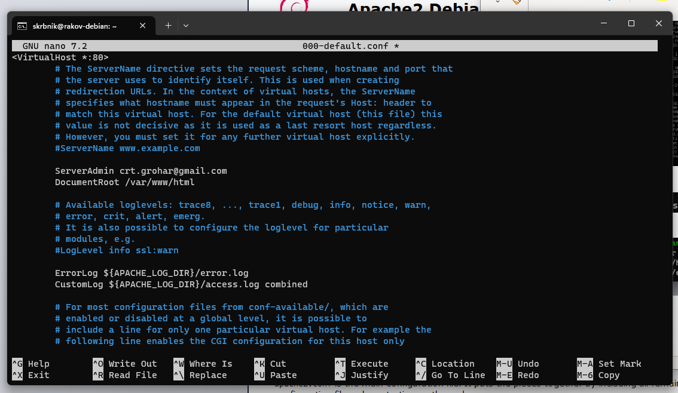

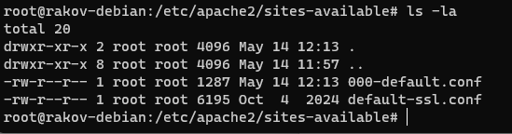

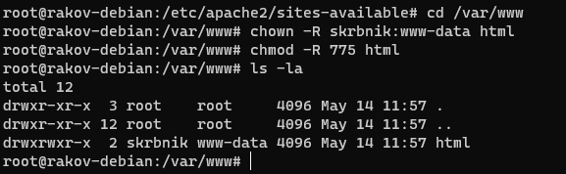

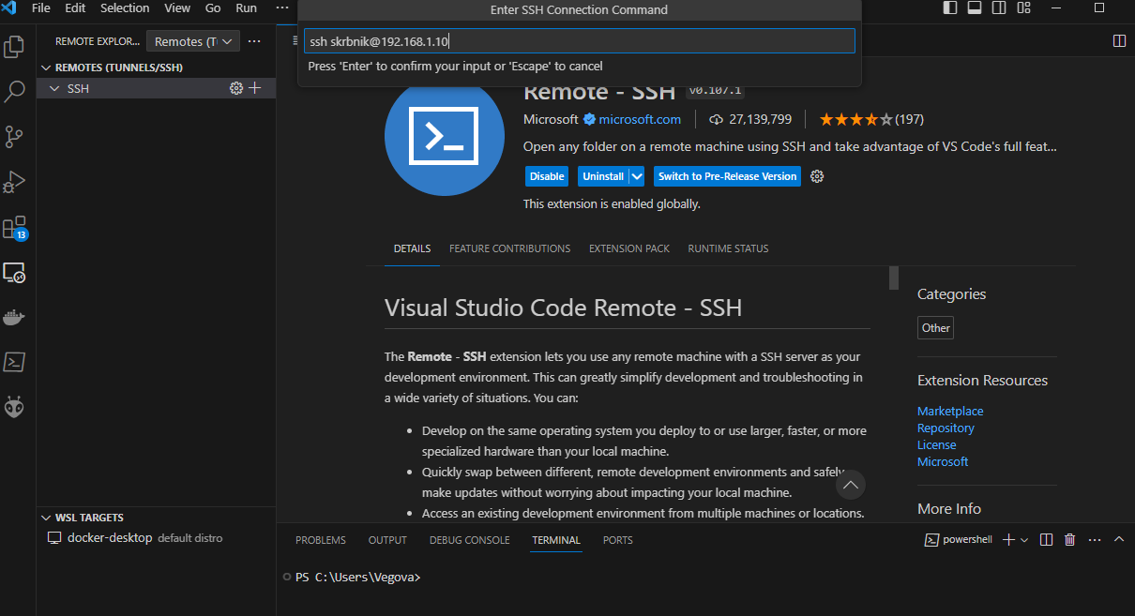

Pol klikns enter pa pol connect

